鲁东大学共享仪器设备信息表
所在单位：交通学院 所属实验室：金工实训中心 存放地点：数控车间
仪器名称 | 数控雕铣机床 | 国 别 |  | 中国 | 资产编号 | 2006299306
型 号 | FV800A | 规 格
单 价 | 472500 | 附件金额 |  |  | 设备总价 | 472500
出厂日期 | 2006.8 | 生产厂家 |  | 佛山明联机械模具厂
管 理 人 | 刘其福 | 联系电话 |  |  | 电子邮箱
收费标准 | 40元/小时 |  |  |  | QQ号
主要附件：  - 标配刀具一套  - 电脑（TCL5525）、打印机（夏普2818）一套  - 气源空压机3m³一台  - 工具柜一个 |  |  | 仪器照片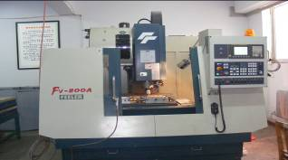
技术指标与参数：  工作台面积：900×500mm,  承重：800公斤，  XYZ轴行程：800×500×500mm,  定位精度：0.004mm  重复定位：0.0025mm,  主轴转速：8000转/分  主电机功率：11KW  日本发那克系统  24把刀库。  2、  3 |  |  | 功能与使用范围：  1、  2、  3
负责人： 填表人：
单位盖章

